Dystopin en varningsklocka som ger hopp (krönika)
By admin | 19 januari 2017 - 10:05 |19 januari 2017 Norrköping Kultursidan.nu
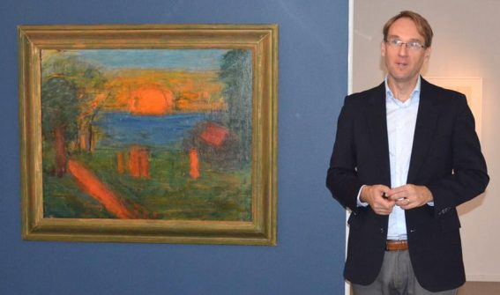
Solnedgång för människan. Intendent Martin Sundberg vid Carl Kylbergs målning Solnedgång vid havet som när den visades 1946 jämfördes vid en atombomb.

En motkraft mot det destruktiva

KRÖNIKA/NORRKÖPING
Dystopi är en ”dålig plats”. Men samtidigt en nödvändighet. Kulturens dystopiska bilder och berättelser är varningsklockor som ringer för att väcka människan att handla. Innan det är för sent.
Författaren Melker Garay reflekterar efter att ha sett Konstmuseets utställning ”Dystopi”.

Dystopi

Ord kan utöva en alldeles säregen dragningskraft. För mig är ordet dystopi ett av dessa. Ett olycksdigert ord. Eller rättare sagt ett ord som skapats för att återge något skrämmande. Det kommer från grekiskan och betyder: ”dålig plats”, och används när man talar om en mörk samhällsvision. I litteratur och film, för att inte tala om dataspel, finns det gott om dystopiska skildringar, som till exempel Ray Bradburys roman Fahrenheit 451 som inleds med orden: ”Det var ett nöje att bränna”.
Härom veckan läste jag den välskrivna och tänkvärda essän Dystopi som är författad av intendenten Martin Sundberg på Norrköpings konstmuseum. Essän är utgiven av museet i samband med den pågående utställningen med samma namn. Efter att ha läst den besökte jag utställningen, vilken gav mig en uppsjö av tankar. Och det är dessa som jag här vill redogöra för.
Det finns något nödvändigt med dystopier. Nödvändigt i den meningen att de ger oss både inre och yttre bilder och därtill intellektuella verktyg för att förhålla oss till det som skrämmer oss. Dystopier – när de är som bäst, det vill säga när de är genuint skrämmande – är likt varningsklockor. Som vill slå larm om att något katastrofalt kan hända; något som kan förändra allt.
Ett samhällssystem med all dess komplexitet är alltid svårt att greppa med tanken. Än svårare blir det när det är inlemmat i ett större system. Det globala. I sådana oöverskådliga världsomspännande system finns alltid makter med dolda agendor. Och det är bland annat dessa agendor som dystopisk konst, litteratur, film och andra konstarter vill göra oss uppmärksamma på. Kulturen blir här den kraft som får klockorna att ringa.
Utställningen ”Dystopi” fick mig att tänka på den tyske filosofen Friedrich Hegel som ansåg att människans historia kan liknas vid en slaktbänk. Vilket inte är så speciellt muntert. Men nog ligger det mycket i det om man betänker allt lidande som funnits genom årtusendena. Ett lidande som för övrigt finns gestaltat i utställningens urval av grafik, som exempelvis Albrecht Dürers träsnittsvit Apokalypsen från 1511 och Francisco Goyas Krigets fasor 1810-1815.
I utställningen finns även en oljemålning av Carl Kylberg. Det är en målning som brinner av färger och heter Solnedgång vid havet. Om den lär prins Carl ha yttrat: ”Öh, det är en atombomb!” Ett yttrande som kan tyckas passande i en utställning om dystopier. Här tänker jag osökt på Arthur Koestlers ord i hans bok Janus: ”Från medvetandets gryning till den sjätte augusti 1945 har människan varit tvungen att leva med sin individuella död som framtidsperspektiv; sedan den dag då första atombomben fördunklade solen över Hiroshima har mänskligheten som helhet varit tvungen att leva med framtidsperspektivet att utplånas som art.”
Det jag nu ska skriva kan tyckas en aning anmärkningsvärt, men faktum är att jag kände mig lättad efter att ha sett utställningen Dystopi. Ni förstår, jag kom till insikt om att en dystopi är en motkraft. Varje dystopi vill göra oss uppmärksamma på det som måste uppmärksammas – det destruktiva. Varje dystopi vill ändra riktningen på en utveckling som kan leda till än mer lidande i världen. Varje dystopi vill hindra att allt kommer att gå åt helvete. Det finns med andra ord något paradoxalt med dystopier: De lyfter fram hoppet. Det hopp som inte får gå förlorat.
När man har tagit del av en dystopisk gestaltning börjar man fundera över om den verkligen kan stämma. Är framtiden så mörk och skrämmande? Den slovenske kulturkritikern Slavoj Žižek har sagt att det idag är lättare att föreställa sig mänsklighetens undergång än ett alternativt samhällssystem. Kanske stämmer det. Kanske inte. Frågan kvarstår dock: Är framtiden mörk och skrämmande? Ja. Men också nej. Och detta nej engagerar. Däri ligger hoppet. Det är ett förpliktande nej. Ett nej som riktas mot oss personligen, då vi har ett ansvar mot våra barn och barnbarn; ansvar mot framtida generationer.
Dystopier gör att det börjar ringa i varningsklockorna. Och sådana klockor vill inget annat än att höras. Det är vår skyldighet att ta till oss klockornas larm. Lyssna till dem. Uppmärksamt. Och därefter handla. Och återigen handla. Innan det är för sent.
© Text: Melker Garay
© Foto: Nils-Göran Tillgren

